Міністерство освіти і науки України
Національний технічний університет України
«Київський політехнічний інститут імені Ігоря Сікорського»

Кафедра системного програмування і спеціалізованих комп'ютерних систем

ЗВІТ
про виконання практичної роботи № 6
з дисципліни «Розподілені системи збору інформації»

Тема: «Безпека розподілених систем.
Автентифікація та авторизація з використанням OAuth 2.0 / JWT»

Перевірив Виконав
К.Т.Н, доцент Кравченко О.В студент 2 курсу
групи ІР-21
Клименко Єгор Павлович

Київ – 2026
Практична робота № 6
Тема: Безпека розподілених систем. Автентифікація та авторизація з використанням OAuth 2.0 / JWT.

Мета: розширити gRPC-систему конвертації валют (ПР №3) механізмом JWT-автентифікації та авторизації. Реалізувати окремий HTTP auth-сервер, серверний interceptor для захисту методів, ролевий доступ (user / admin), форму логіну в GUI, адмін-панель з CRUD-управлінням користувачами та журналювання спроб входу в JSON-файл.

1. Теоретичні відомості

1.1. Автентифікація та авторизація
Автентифікація — процес перевірки особи користувача («хто ти?»). Сервер перевіряє логін і пароль та видає JWT. Авторизація — визначення прав доступу («що тобі дозволено?»). AuthInterceptor перевіряє поле role у payload токена перед кожним RPC-викликом. У даній роботі connectClient та getExchangeRate доступні без токена, convertAmount потребує role=user, getRatesForBase — role=admin.

1.2. OAuth 2.0 та ролі протоколу
OAuth 2.0 (RFC 6749) — відкритий стандарт авторизації. Визначає чотири ролі:
- Resource Owner — користувач, власник ресурсів.
- Client — застосунок що запитує доступ (GUI-клієнт).
- Authorization Server — видає токени (auth_server.py, порт 8080).
- Resource Server — gRPC-сервер (порт 50000), перевіряє токени через AuthInterceptor.

1.3. Потік Client Credentials
Потік для machine-to-machine взаємодії без браузерного перенаправлення. Клієнт передає username/password безпосередньо на POST /login і отримує access_token та refresh_token. Саме цей спрощений потік реалізовано у роботі.

1.4. Структура JWT
JWT (RFC 7519) — компактний самодостатній токен з трьох частин base64url, розділених крапкою: Header.Payload.Signature. Header містить alg=HS256 та typ=JWT. Payload містить claims: sub, role, iat, exp. Signature — HMAC-SHA256 з SECRET_KEY. Interceptor перевіряє токен локально без мережевого запиту до auth-сервера.

1.5. Access token і Refresh token
Access token має термін дії 30 хвилин і передається у кожному gRPC-запиті через metadata["authorization"]. Refresh token діє 7 днів і використовується лише для POST /refresh. При отриманні UNAUTHENTICATED GUI автоматично оновлює токен і повторює запит без втручання користувача.

2. Завдання
Варіант: Конвертер валют (розширення ПР №3, gRPC, NBU API).
Доповнити систему механізмом JWT-автентифікації. Реалізувати auth-сервер з ендпоінтами /login та /refresh. Захистити методи convertAmount (role=user) та getRatesForBase (role=admin) через gRPC ServerInterceptor. Реалізувати у GUI форму логіну, адмін-панель з управлінням користувачами (додавання, видалення, зміна ролі), журнал спроб входу у login_log.json.

3. Архітектура системи безпеки
Система складається з трьох рівнів: HTTP auth-сервер відповідає за автентифікацію та CRUD користувачів; gRPC-сервер з AuthInterceptor — за авторизацію кожного виклику; GUI-клієнт — за управління токенами та відображення інтерфейсу залежно від ролі.

Компонент | Файл | Відповідальність
Auth Server | AUTH/auth_server.py | /login, /refresh, /users, /add_user, /delete_user, /change_role, login_log.json
AuthInterceptor | SERVER/auth_interceptor.py | Перевірка Bearer-токена перед кожним RPC-викликом, ролевий контроль
Users Store | AUTH/users.json | Облікові дані та ролі; автостворення при першому запуску
gRPC Server | SERVER/grpc_server.py | Запускає auth_server як subprocess, зупиняє у блоці finally
GRPCClient | CLIENT/grpc_client.py | login(), refresh_access_token(), get_users(), add_user(), delete_user(), change_role()
GUI | CLIENT/grpc_client_gui.py | Форма логіну; адмін-панель відображається лише для role=admin

3.1. Шляхи методів (PUBLIC_METHODS)
Критичний момент реалізації: шляхи методів у AuthInterceptor формуються з реального package name у .proto файлах з урахуванням регістру. clientManager.proto визначає package ClientManager (з великої), mrbiznes.proto — package converter (з малої). Невідповідність регістру призводить до блокування публічних методів.
PUBLIC_METHODS = [
"/ClientManager.PingPong/connectClient",
"/ClientManager.PingPong/disonnectClient",
"/converter.CurrencyConverter/getExchangeRate",
]

ROLE_REQUIRED = {
"/converter.CurrencyConverter/convertAmount": "user",
"/converter.CurrencyConverter/getRatesForBase": "admin",
}

4. Ключові фрагменти реалізації

4.1. create_token — формування JWT
Функція використовує timezone-aware datetime для сумісності з новими версіями Python. Перевірка типу повернутого значення забезпечує сумісність між PyJWT < 2.0 (bytes) та >= 2.0 (str).
def create_token(data, expires_delta):
payload = data.copy()
now = datetime.datetime.now(datetime.timezone.utc)
payload["iat"] = now
payload["exp"] = now + expires_delta
return jwt.encode(payload, SECRET_KEY, algorithm=ALGORITHM)

4.2. Автостворення users.json та безпечний refresh
Auth-сервер автоматично створює базу користувачів при першому запуску. handle_refresh перевіряє існування користувача — якщо його видалили, але залишився валідний refresh token, сервер поверне 401 замість KeyError.
def handle_refresh(self):
auth = self.headers.get("Authorization", "")
if not auth.startswith("Bearer "):
self.send_json(401, {"error": "Missing token"})
return
try:
payload = jwt.decode(auth.split(" ", 1)[1], SECRET_KEY, algorithms=[ALGORITHM])
if payload.get("type") != "refresh":
self.send_json(400, {"error": "Not a refresh token"})
return
user = USERS.get(payload["sub"])
new_access = create_token(
{"sub": payload["sub"], "role": user["role"]},
datetime.timedelta(minutes=30)
)
self.send_json(200, {"access_token": new_access, "token_type": "bearer"})
except jwt.ExpiredSignatureError:
self.send_json(401, {"error": "Refresh token expired"})
except jwt.InvalidTokenError:
self.send_json(401, {"error": "Invalid token"})

4.3. Запуск auth_server як subprocess
grpc_server.py автоматично запускає auth-сервер при старті та завершує його у блоці finally. lab_starter.sh додатково вбиває процес через pgrep якщо finally не спрацював.
def serve():

auth_path = os.path.join(os.path.dirname(__file__), '../AUTH/auth_server.py')
auth_proc = subprocess.Popen([sys.executable, auth_path])
print(f"Auth server started with PID {auth_proc.pid}")
time.sleep(1)

server = grpc.server(
futures.ThreadPoolExecutor(max_workers=10),
interceptors=[AuthInterceptor()]
)
clientManager_pb2_grpc.add_PingPongServicer_to_server(PingPongLogic(), server)
mrbiznes_pb2_grpc.add_CurrencyConverterServicer_to_server(CurrencyConverterServicer(), server)
server.add_insecure_port(insecure_port)
server.start()
print(f"gRPC server started on {insecure_port}")
try:
server.wait_for_termination()
finally:
auth_proc.terminate()

4.4. Автоматичне оновлення токена у GUI
При отриманні UNAUTHENTICATED GUI спочатку намагається оновити токен через /refresh, і тільки при невдачі показує форму повторного логіну.
except grpc.RpcError as e:
if e.code() == grpc.StatusCode.UNAUTHENTICATED:
if self.api.refresh_access_token():
self.calculate_total()
else:
self.authenticate()
elif e.code() == grpc.StatusCode.NOT_FOUND:
messagebox.showerror("Error", f"Unknown currency: {e.details()}")
else:
messagebox.showerror("Error", f"Server error: {e.details()}")
except ValueError:
messagebox.showerror("Error", "Invalid amount!")

5. Тестування та демонстрація роботи

Сценарій 1: Запуск системи
Система запускається командою lab_start SERVER/grpc_server.py CLIENT/grpc_client_gui.py. Grpc_server.py запускає auth_server як subprocess, відкривається консоль з логами.
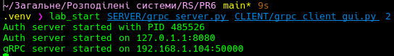

Сценарій 2: Успішна автентифікація як user
Вводимо user / user123, натискаємо LOGIN. GUI відправляє POST /login, отримує токени, реєструється на gRPC-сервері та завантажує курси.
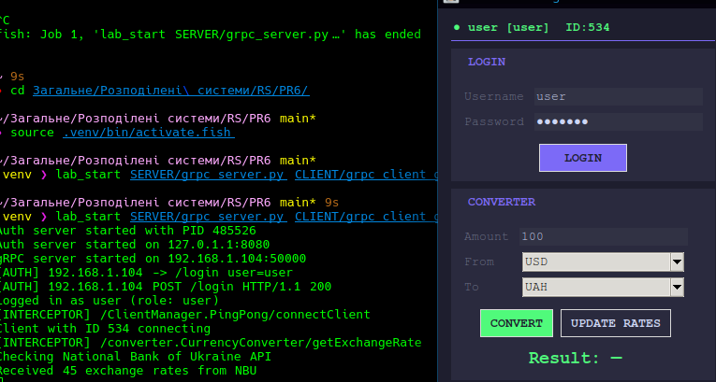

Сценарій 3: Автентифікація як admin та адмін-панель
Вводимо admin / admin123. Після успішного логіну з'являється секція ADMIN PANEL з таблицею користувачів. Рядки admin підсвічені жовтим. Доступні кнопки: REFRESH, DELETE, TOGGLE ROLE та форма додавання.
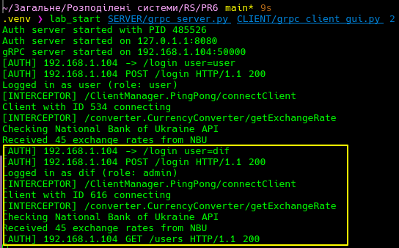
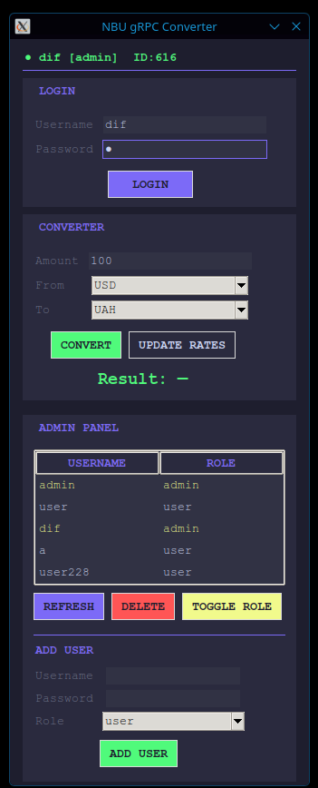

Сценарій 4: Конвертація валюти (convertAmount, role=user)
Після логіну як user обираємо USD → UAH, вводимо 100, натискаємо CONVERT. Interceptor перевіряє токен, role=user відповідає вимозі — запит проходить.
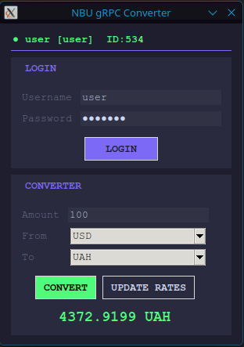
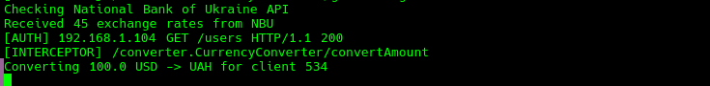

Сценарій 5: Невірні облікові дані
Вводимо user / wrongpassword. Auth-сервер повертає HTTP 401. GUI показує червоний статус. Спроба записується у login_log.json з success=false.
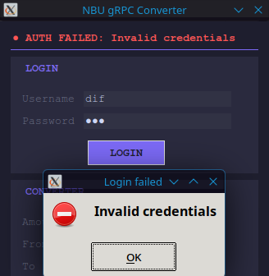

Сценарій 6: CRUD користувачів (admin)
Логінимось як admin. Додаємо нового користувача testuser з роллю user через форму ADD USER. Натискаємо TOGGLE ROLE — роль змінюється на admin. Натискаємо DELETE — з'являється діалог підтвердження, після OK користувач зникає з таблиці. Всі зміни зберігаються у users.json.
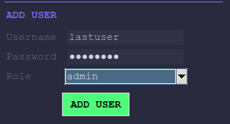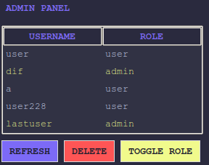

Сценарій 7: Журнал спроб входу
Кожна спроба логіну (успішна та невдала) записується у AUTH/login_log.json.
[
{"time": "2026-03-10 00:10:01", "ip": "192.168.1.104",
"username": "admin", "success": true},
{"time": "2026-03-10 00:11:22", "ip": "192.168.1.104",
"username": "hacker", "success": false}
]
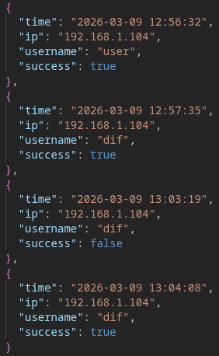

6. Висновки
У ході виконання практичної роботи № 6 систему gRPC-конвертації валют з ПР № 3 доповнено повноцінним механізмом JWT-автентифікації та ролевої авторизації на основі спрощеного потоку OAuth 2.0 Client Credentials.
Реалізовано окремий HTTP auth-сервер з шістьма ендпоінтами для автентифікації та CRUD-управління користувачами. Сервер автоматично створює users.json при першому запуску та коректно обробляє edge-case видаленого користувача при refresh. Auth-сервер запускається автоматично як subprocess gRPC-сервера через subprocess.Popen та завершується у блоці finally.
Захист gRPC-методів реалізовано через AuthInterceptor. Практичним відкриттям стало те, що шляхи методів у PUBLIC_METHODS формуються з реального package name у .proto файлах з урахуванням регістру: /ClientManager.PingPong/connectClient та /converter.CurrencyConverter/convertAmount. Невідповідність регістру призводила до блокування публічних методів з помилкою "Missing token".
GUI отримав темну тему, форму логіну та адмін-панель що відображається лише для role=admin. Реалізовано автоматичне оновлення access token при UNAUTHENTICATED без втручання користувача. Всі спроби входу журналюються у login_log.json.
Таким чином набуто практичного досвіду побудови захищених розподілених систем: проектування JWT з claims, реалізація gRPC ServerInterceptor, налагодження відповідності proto package names та шляхів методів, ролевий контроль доступу та управління токенами у клієнтському застосунку.

